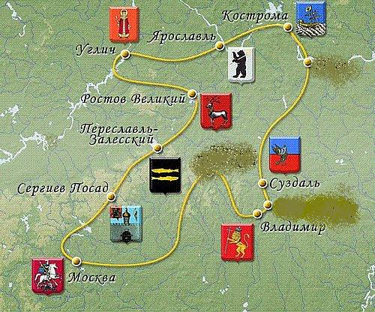**ЮНЫЕ ИСТОРИКИ**

**Путеводитель по туристическому маршруту**

**«Золотое кольцо России»**

|  |  |
| --- | --- |
| **Город** | **Ключевое слово** |
| **Сергиев посад** |  |
| **Переславль-Залесский** |  |
| **Великий Ростов** |  |
| **Ярославль** |  |
| **Кострома** |  |
| **Суздаль** |  |
| **Владимир** |  |